Информатика в играх и задачах 1 класс
2 полугодие 9 неделя

Контрольная работа

Цели:
- Закрепить предыдущую тему.
- Проверить знания учеников (провести контрольную работу).
Предварительная подготовка:
1. Принести на урок вырезанные из тонкой цветной бумаги различные геометрические фигуры, имеющие (и не имеющие) оси симметрии (см. задание 66 в тетради).
2. Принести заранее подписанные варианты контрольной работы.

Ход урока:

1. Повторение.
1) Проверка домашнего задания.
Ученики демонстрируют вырезанные фигуры, показывая наличие у них оси симметрии (т.е. складывая их пополам). Лучшие работы можно оценить.
2) Игра «Зеркало» (физпауза).
(См. описание пункта 2 предыдущего урока.)
2. Задание 64 (а, б) в тетради.
а) Дети самостоятельно рисуют отражение фигуры относительно вертикальной прямой АБ. Учитель: «Что получилось? (буква П). Если теперь сложить эту букву по линии АБ, то правая и левая половины ... (совпадут).
Итак, наша фигура имеет ... (вертикальную ось симметрии)». Затем дети отражают полученную фигуру относительно горизонтальной прямой ВГ. И в этом случае при складывании фигуры по линии ВГ верхняя и нижняя половины фигуры совпадают, а значит, фигура имеет и горизонтальную ось симметрии.
Вывод: фигура может иметь 2 оси симметрии.
б) Задание полностью аналогично предыдущему, поэтому дети могут выполнить его самостоятельно. В данном случае и эта фигура имеет 2 оси симметрии.
Можно оценить 2-3 работы.
3. Задание 65 в тетради (самостоятельно).
Ученики проводят оси симметрии у данных фигур (пытаясь мысленно сложить их по разным направлениям). Ответ: все данные фигуры имеют 2 оси симметрии (горизонтальную и вертикальную).
Можно оценить 2-3 работы.
4. Задание: «Сколько осей симметрии».
Учитель показывает очередную фигуру, а ученики предполагают количество осей симметрии в ней. Их предположения проверяются складыванием фигур по разным направлениям.
Вывод: фигуры могут иметь 2 и больше осей симметрии.
5. Контрольная работа (20—25 минут).
(См. указания учителю.)
1) Соедини по порядку точки.
Напомните ученикам, что нужно найти самое меньшее число, поставить в это место карандаш и далее по порядку соединять все последующие точки. Ответы:
I вариант: домик;
II вариант: ёлочка.
2) Расставь пропущенные цифры.
Учитель объясняет ученикам, что цифры расположены в определённом порядке, но некоторые пропущены. Нужно догадаться, в каком порядке расположены цифры, какие из них пропущены, и расставить эти цифры.
Ответы:
I вариант: 8, 5, 3, 2;
II вариант: 7, 4, 3, 1.
3) Раскрась буквы.
Ученики должны раскрасить только буквы, т.е. из данного множества выделить множество букв.
Ответы:
I вариант: К, П, А, Ъ;
II вариант: Б, Е, Ь, И.
4а) Вычеркни лишний предмет.
Ученики должны из данного множества вычеркнуть лишний предмет, который мешает дать название оставшемуся множеству.
Ответы:
I вариант: ромашка;
II вариант: берёза.
4б) Подчеркни, что осталось.
Ученики дают название оставшемуся множеству, выбирая его из трёх возможных вариантов (подчёркивая одно из трёх слов).
Ответы:
I вариант: деревья;
II вариант: цветы.
5) Сравни множества по количеству фигур.
Поставь знаки «>», «<» или « = ».
Ученики подсчитывают количество фигур в каждом из двух множеств и ставят между ними правильные знаки математических отношений. Ответы:
I вариант: «<» и « = »;
II вариант: «>» и «=».
6) Нарисуй по картинке схему.
Ученики должны понять способ размещения шести животных по трём вагонам и отобразить это стрелочками на схеме. Если есть затруднения, посоветуйте им посчитать, сколько животных едет в первом вагоне, сколько во втором, в третьем.
Ответы:
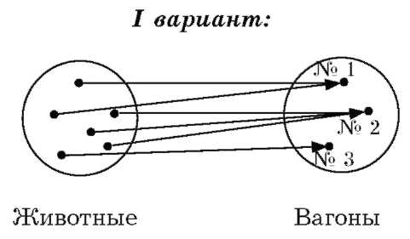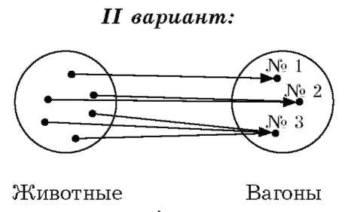
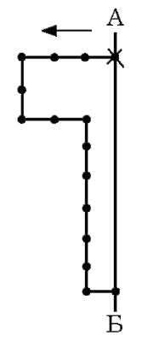
7а) Диктант по клеточкам. Учитель проводит диктант по клеточкам: где * - точка начала диктанта; стрелочка - направление первоначального движения.
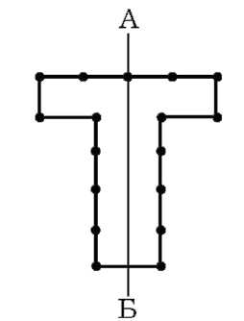
7б) Нарисуй отражение. Затем дети рисуют отражение полученной фигуры относительно оси АБ.
8) Что означают цифры?
Дети должны по очереди восстановить значение каждой цифры. В случае затруднения посоветуйте им обратить внимание на левую табличку: какие буквы стоят под её цифрами?
Ответы:
I вариант: лапоть;
II вариант: пальто.
6. Любая игра (любимая детьми) из предыдущих уроков (если осталось время).
Домашнее задание.
Задание 66 в тетради.
Ученики должны вырезать геометрические фигуры. Провести в них все оси симметрии (проверяя предполагаемую ось складыванием фигуры по предполагаемой оси). Затем наклеить эти фигуры в тетрадь.

